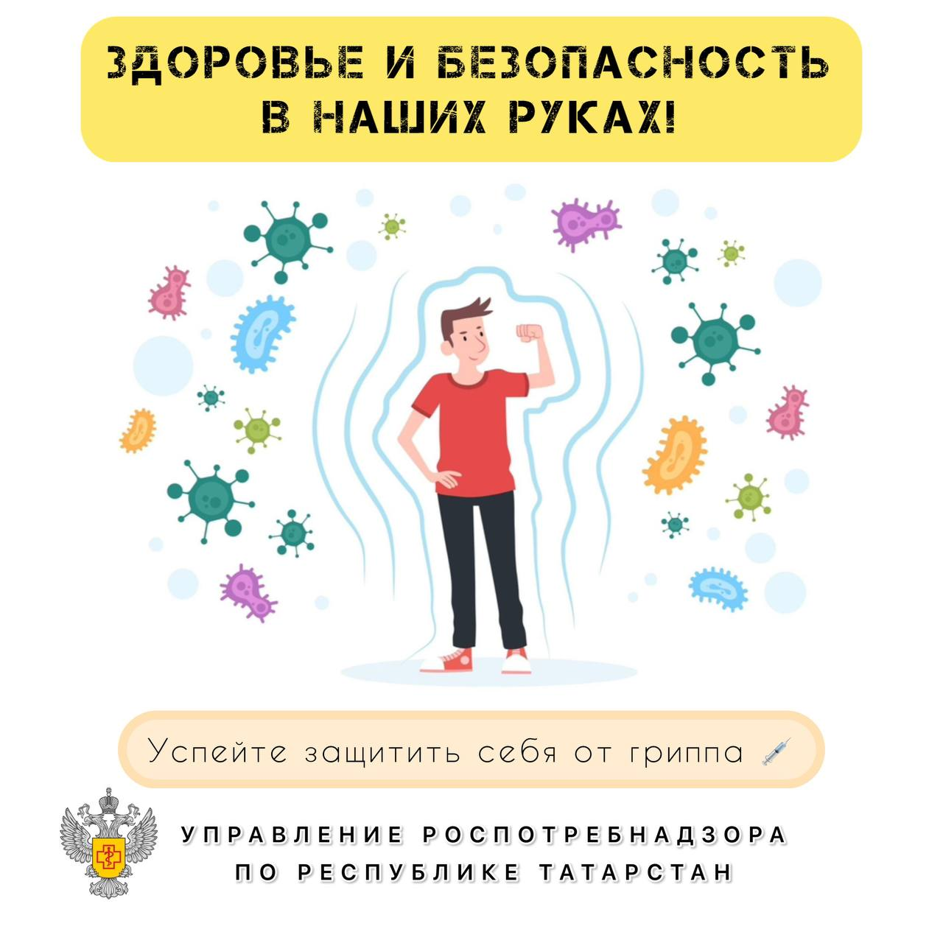

Здоровье и безопасность в наших руках!

📈 Традиционно рост заболеваемости гриппом, ОРВИ начинается в ноябре-декабре, а пик приходится на январь, сразу после новогодних праздников.

🤒 Грипп начинается остро с резкого подъема t, с сухим кашлем и першением в горле и сопровождается ознобом, болями в мышцах, головной болью, болью в глазных яблоках.

🤧 ОРВИ начинается с насморка, чихания и заложенности носа, общие симптомы, в частности головная боль и недомогание, выражены слабо, t тела, как правило, нормальная.

✅ Лучший способ предотвратить грипп и ОРВИ - это ежегодно делать прививку от гриппа.

👀 Не стоит забывать о мерах профилактики:
- тщательно мыть руки;
- избегать контакта с людьми с признаками заболевания;
- регулярно проветривать помещения;
- реже посещать места массового скопления людей.

❤️ Успейте защитить себя от гриппа!

